EVIDENCIA DE INSTALACION DE PYTHON 3.8

Link de descarga: <https://www.python.org/>

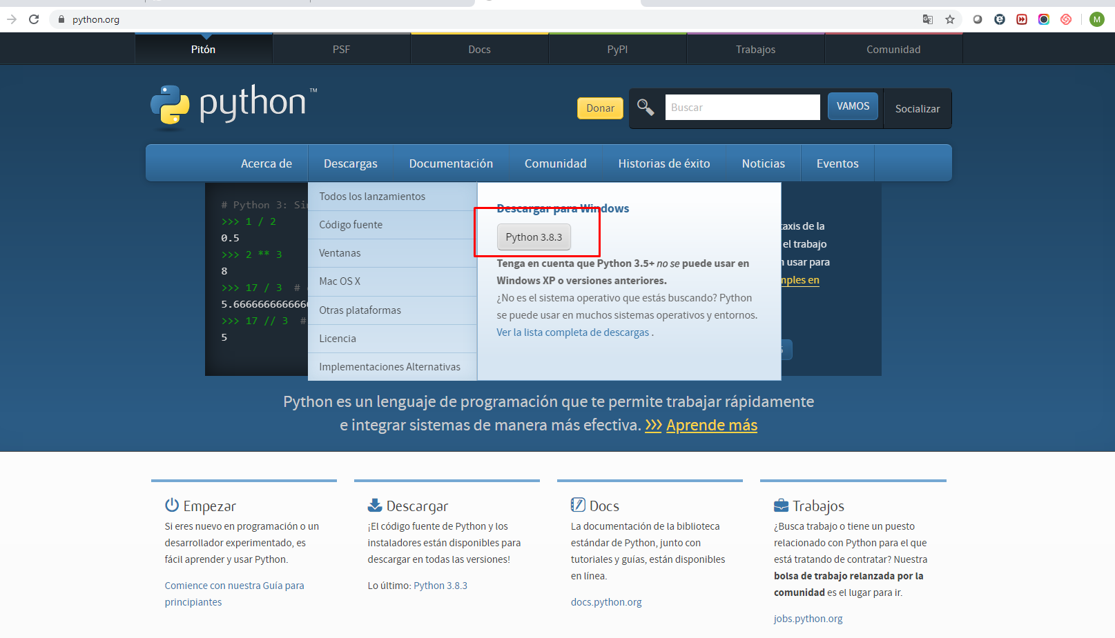

Mi primer programa de Python

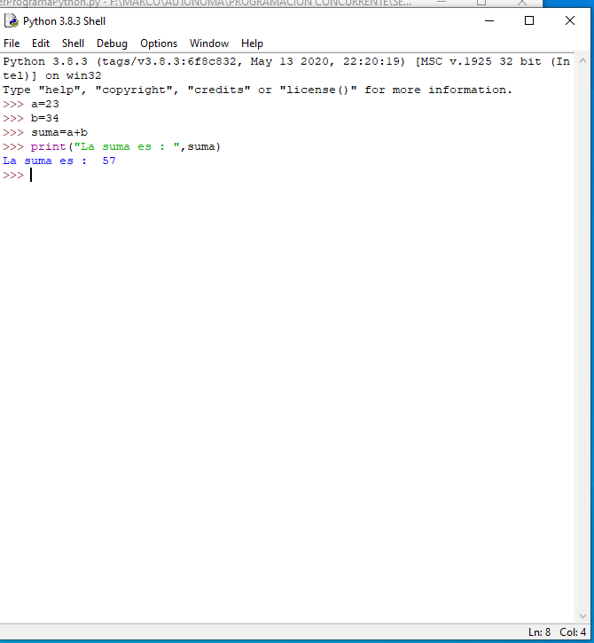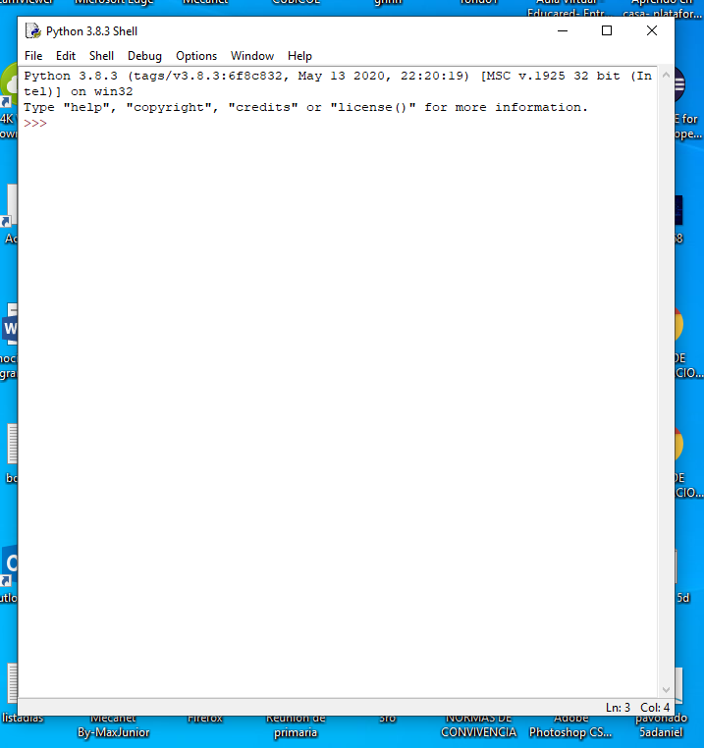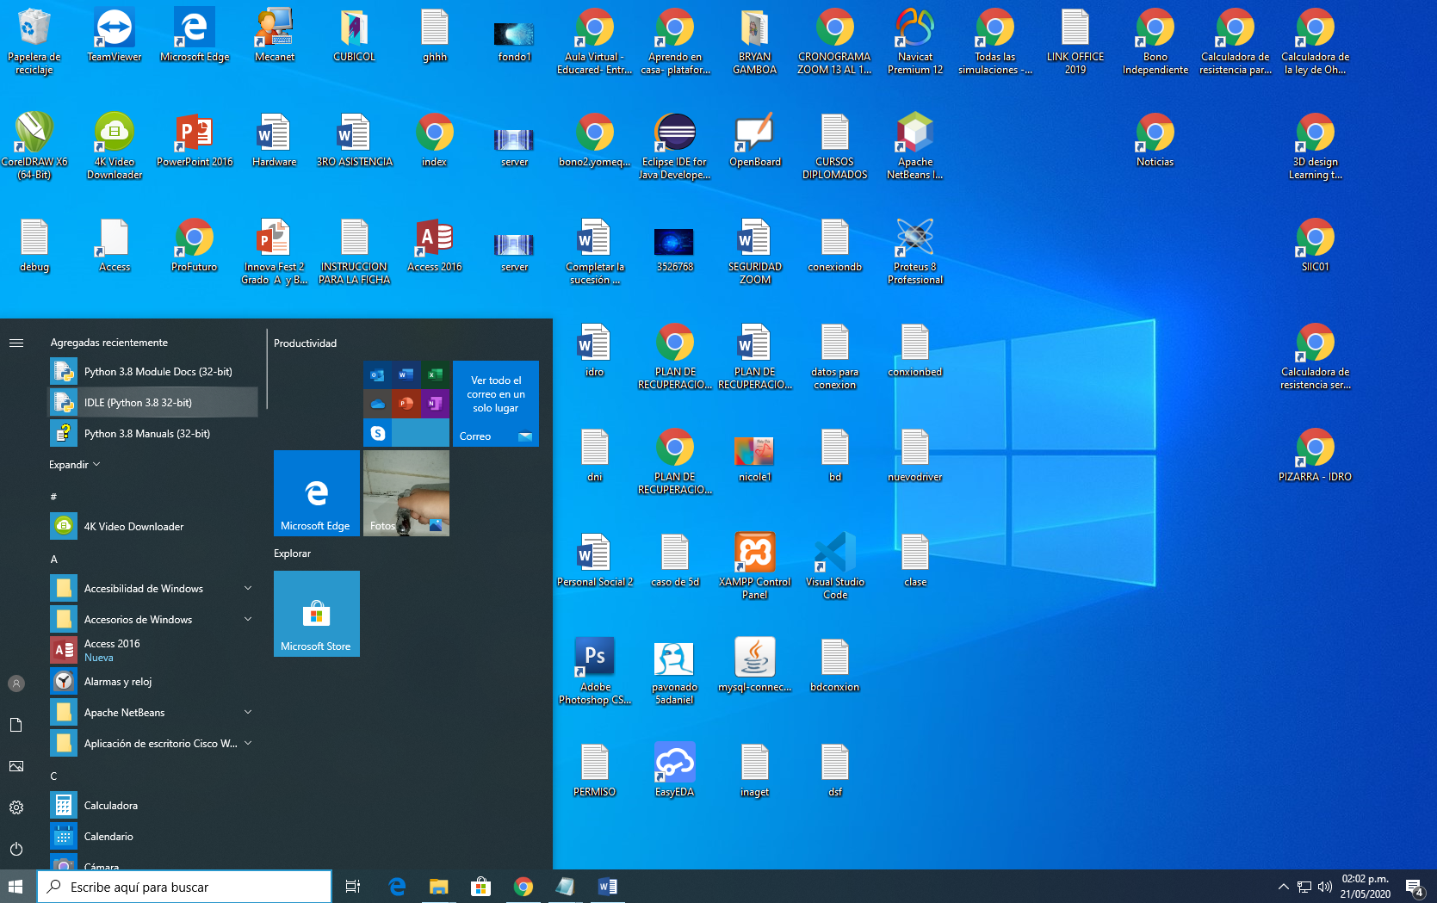

EVIDENCIA DE INSTALACION DE ODOO

Link de descarga: <https://www.odoo.com/es_ES/>

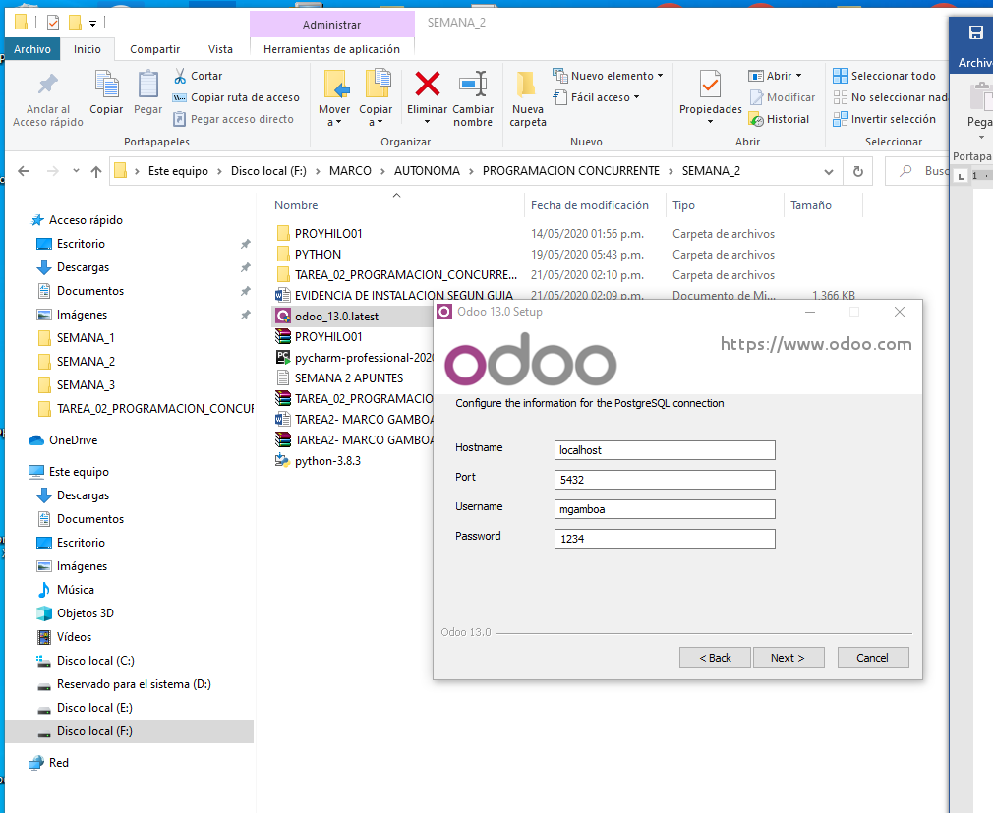

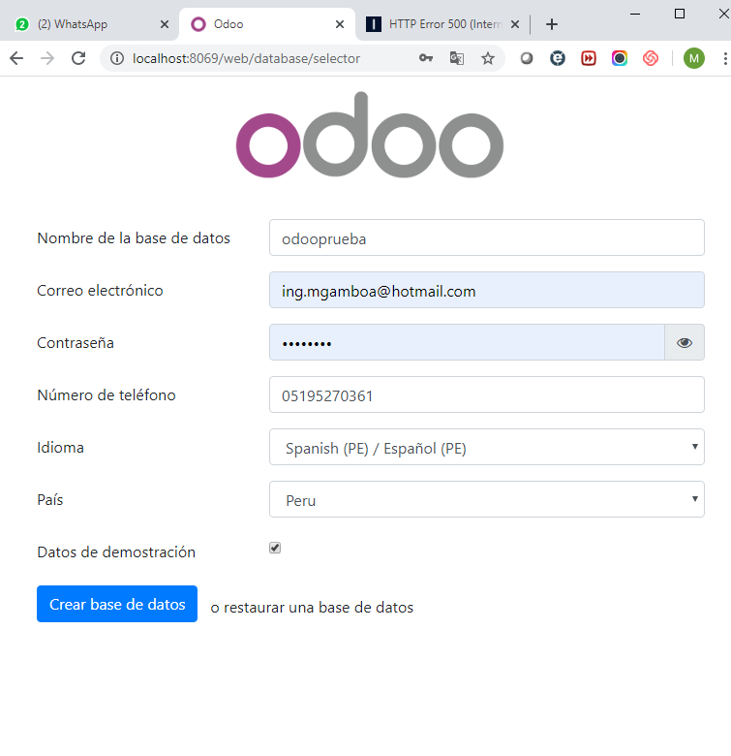

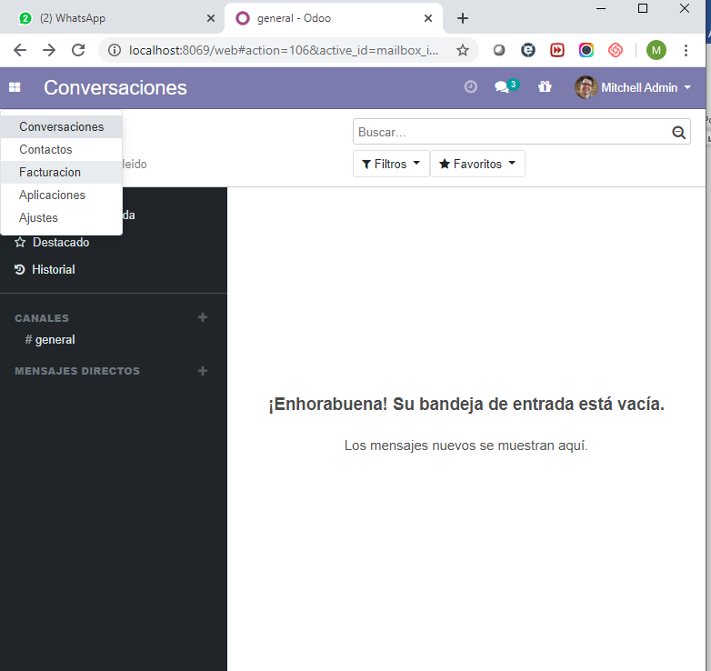

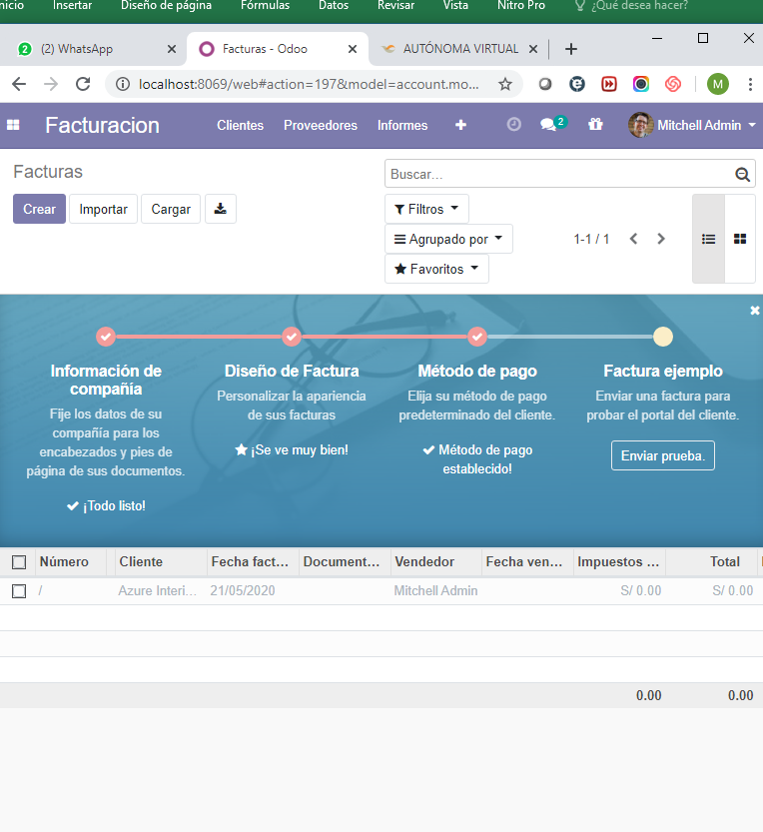

EVIDENCIA DE INSTALACION DE PYCHARM

Link de descarga: <https://account.jetbrains.com/login>

